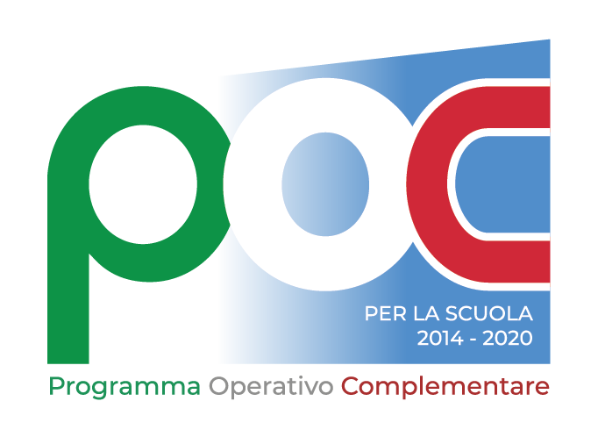 | RE-STIAMO A SCUOLA  IL PIACERE DI IMPARARE  Fondi Strutturali Europei Programma Operativo Complementare (POC) “Per la scuola, competenze e ambienti per l’apprendimento” 2014-2020  Avviso 33956 del 18.05.2022  Azione 10.1.1A  Azione 10.2.2A
10.1.1A-FDRPOC-SI-2022-67 “Re-stiamo a scuola” | CUP F44C22000310001
10.2.2A-FDRPOC-SI-2022-71 “Il Piacere di Imparare!” | CUP F44C22000320001

ALLEGATO 2 – TABELLA VALUTAZIONE DEI TITOLI

titoli | punti | Max punteggio | Compilazione a cura del candidato | Riservato alla scuola
Laurea specifica vecchio ordinamento o magistrale | 5 | 5
Laurea specifica triennale | 3 | 3
Laurea specialistica | 2 | 2
Dottorato di ricerca coerente con la tipologia della proposta (max 3 titoli) | 3 | 9
Altro dottorato di ricerca (max 3 titoli) | 2 | 6
Master e corsi di perfezionamento annuali/biennali post lauream e coerente con la tipologia della proposta (max 3 titoli) | 3 | 9
Altro Master e corsi di perfezionamento annuali/biennali post lauream (max 3 titoli) | 2 | 6
Per ogni corso di formazione (minimo 50 ore a corso con rilascio di certificazione di competenze acquisite) frequentato su tematiche e strumenti di didattica innovativa organizzato da Università, INDIRE, MIUR (USR), Istituzioni Scolastiche, centri di ricerca ed enti di formazione ed associazioni accreditate dal MIUR (max 3 titoli) | 2 | 6
Esperienze pregresse nel ruolo di Valutatore Piano PON (max 3 esperienze) | 2 | 6
Esperienze pregresse in PON/FESR (max 3 esperienze | 2 | 6
Incarichi ricoperti presso l’istituzione scolastica in qualità di responsabile laboratori informatici | 2 | 2
Incarichi ricoperti presso l’istituzione scolastica in qualità di NIV | 2 | 2
Possesso di certificazioni informatiche, digitali e linguistiche secondo quadro QCER | 10 | 10

DATA

FIRMA

